PAUL MC CARTNEY EN BUE
Estadio River Plate – Buenos Aires, Argentina
05 y 06 de octubre 2024

Servicios Incluidos:
- Traslados In / Out aeropuerto o puerto
- 2 noches de alojamiento con desayuno en hotel seleccionado
- Traslado hotel / estadio / hotel el día del show
- Entrada en categoría PLATEA ALTA para la función seleccionada
- Trago de cortesía y 15% de descuento en Pauka Resto (@pauka.nikkei), ubicado en Bonpland 1932, de miércoles a sábado 20:00 a 01:00hs
- Cupón de descuento de hasta 20% en compras y hasta un 14% de tax refund en galerías pacifico, en los siguientes locales adheridos: https://www.galeriaspacifico.com.ar/turistas

HOTEL | DOBLE | NT EXTRA | SINGLE | NT EXTRA
Regente Palace 3* o similar | Usd 760.- | Usd 63.- | Usd 1076.- | Usd 127.-
Argenta Tower & Suites o similar | Usd 835.- | Usd 101.- | Usd 1228.- | Usd 203.-
Tarifas en dólares, por persona según entrada y base seleccionada

Adicionales upgrade de entrada:
PLATEA PREFERENCIA MEDIA / BAJA / INFERIOR: USD 101.- POR PERSONA

Plano del estadio a continuación:

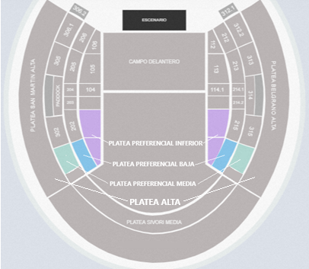
Condiciones de ventas
Tarifas sujetas a modificación y cambio sin previo aviso. Turar S.A. no se hace responsable por la suspensión y/o cambio de fecha del evento. Las reservas se confirman con el pago total de la mismas, siendo un paquete no reembolsable con el 100% de penalidad. Una reprogramación del evento por fuerza mayor de la organización no amerita reembolso del paquete.

Condiciones de Ticket:
Las entradas pueden ser abonos, entradas físicas, electrónicas o para descargar mediante una app en el celular (pass wallet, etc), con lo que se necesita que el cliente tenga celular con acceso a internet para poder enseñar la entrada descargada en el mismo. Turar S.A. está exento de cualquier responsabilidad si los clientes no tienen smartphone en el caso de que sean tickets para descargar en la app.

En caso de ser entradas físicas, Turar S.A. será la empresa que designe fecha y lugar de entrega.
En el caso de ser entradas, el precio que aparece en la misma no es vinculante con el precio de venta, ya que se incluyen gastos de gestión, envío-entrega, impuestos. El cliente acepta y consiente dicha compra, y en conocimiento de lo anteriormente mencionado, acepta la no posibilidad de reclamación alguna, respecto del precio. En el precio que nosotros informamos, incluimos gastos de gestión, envío-entrega, impuestos.

Garantizamos las entradas por parejas, de 2 en 2, pueden ser juntas en la misma fila, o en la fila por delante o por detrás, pero juntos. Deben informar al momento de solicitar una reserva: datos completos del pasajero, copia del pasaporte y teléfono de contacto.

Solicitar más Info: eventos@turar.com

